|  |  |  |
| --- | --- | --- |
|  |  |  |

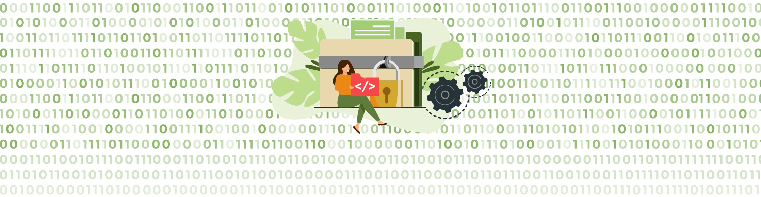

|  |  |  |  |  |
| --- | --- | --- | --- | --- |
| |  | | --- | | TSU Servicios en la nube | | Práctica. Instalación de Python en Windows | | Guadalupe Moreno Quintanar | | **Ciudad de México a 14 de febrero de 2024.** | |



Índice

Introducción…………………………………………………………………………………………………..3

Desarrollo de la práctica 4

Conclusión 5

Referencias 6



**Introducción**

El uso de la programación en nuestros días es muy útil y se aplica en muchos sentidos. Existen lenguajes de programación de muy alto nivel que pueden generar software, páginas web, aplicaciones, videojuegos. Pero también existen aplicaciones donde puedes realizar programas o automatizar procesos sin necesidad conocer un lenguaje de programación, como son las aplicaciones “low code” o “zero code”. Esto muestra la importancia de la programación en todos los temas, la programación ayuda a desarrollar software, automatizar procesos, a realizar investigación científica entre muchas otras cosas. Dependiendo de tus intereses, el nivel de experiencia que quieras alcanzar y el área donde quieras incidir será el lenguaje de programación que te conviene aprender.

Python es un lenguaje interpretado, no requiere compilador y se ha extendidos su uso en el campo de la ciencia de datos. Uno de los primeros pasos en el aprendizaje de un lenguaje de programación es su instalación y la instalación de las herramientas como editores de códigos y paqueterías necesarias para su funcionamiento.

La importancia del trabajo colaborativo y remoto requieren de programas que ayudan a guardar versiones del código y que permiten la colaboración de varios programadores sobre un mismo desarrollo, para eso se utilizará git.

En esta práctica se presentará la instalación de visual Code y de Python, la creación de un programa y la instalación de git.

**Desarrollo de la práctica**

***Instalación de python***

Pantalla de instalación de Visual Code mostrando la instalación de python

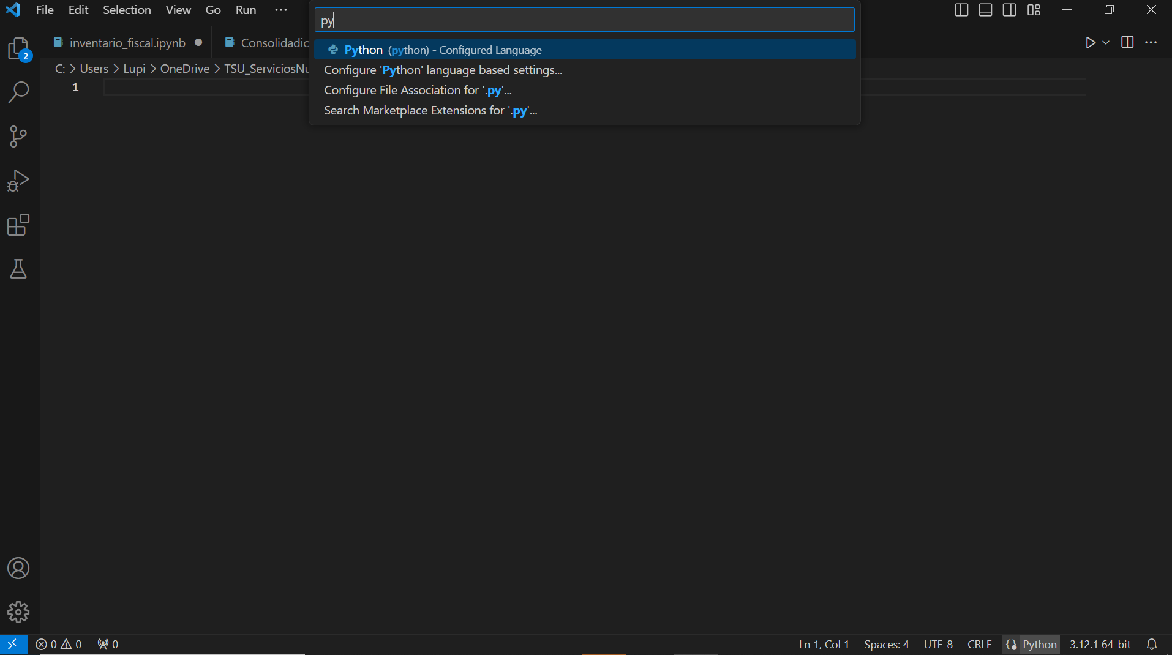

Creación del programa “hello.py” y pantalla de ejecución del programa “hello.py”

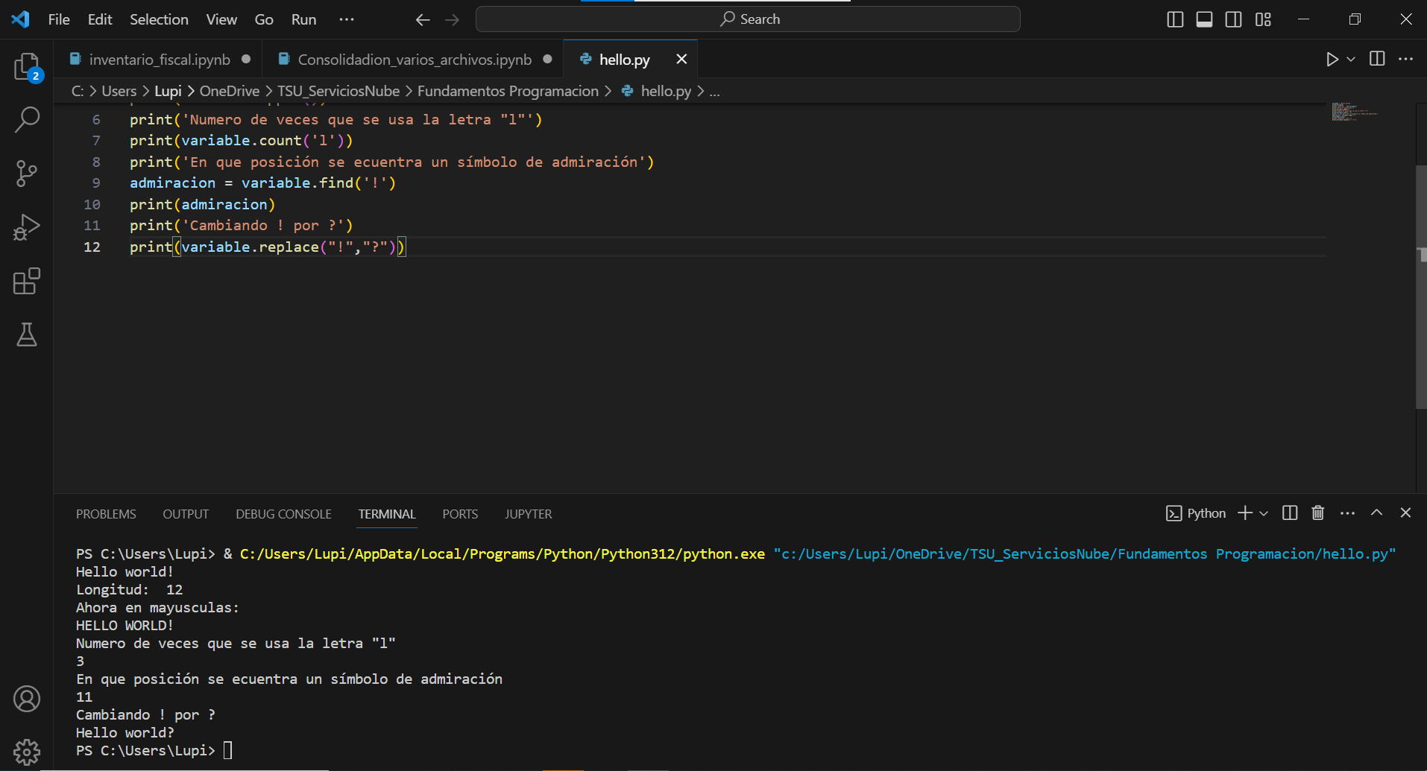

Instalación de git

Primero se instaló winget para usarlo para instalar git en windos

Se uso el siguiente comando en power Shell.

winget install --id Git.Git -e --source winget



**Conclusión**

La primera vez que ser realiza la instalación de un lenguaje de programación es complicado porque requiere de una serie de pasos con una secuencia específica, si se utilizan IDE que son programas que ayudan a agrupar todas las herramientas que se requieren para programa en un solo lugar también lo hacen complicado al inicio, aunque posterior son muy útiles porque ahorran tiempo y ayudan a la instalación de librerías que se necesitan posteriormente.

En mi computadora ya encontraba instalado el programa de visual studio code y Python, pero si he sufrido anteriormente con sus instalaciones, sobre todo cuando tienes más de una versión de Python instalado, la versión 2 o la versión 3.

El programa de hola mundo es bueno como primer paso en un lenguaje de programación, se realizó y se usaron comandos de Python para calcular y modificar la cadena creada.

Anteriormente había usado git que estaba asociado a github. Esta práctica me ayudo a retomar el uso de git que considero muy importante ya que he perdido programas por el cambio de computadora y no he aprovechado la evolución de los desarrollos que he realizado. Cuando desarrollas un programa generalmente lo voy mejorando, primero me enfoco en que realice el proceso que busco de manera simple, cuando funciona lo meto generalmente en un ciclo para que lo haga repetidamente para diferentes archivos y que guardes las salidas. Después defino las rutas de entrada de los archivos y los nombres de salida. En ocasiones encuentro mejoras formas de hacer los procesos con funciones nuevas. Al final el programa funciona, pero si quiero realizar un programa utilizando una parte del proceso que ya fue modificada o que ya no existe no puedo utilizarlo si solo tengo el programa final. Es por esto, que se requiere de git para poder ir guardando la evolución de tu programa y poder aprovechar el trabajo de desarrollo que constituye mucho aprendizaje.



**Referencias**

Microsoft. (5 de mayo de 2021). Introducción al uso de Python en Windows para principiantes. Consultado el 10 de octubre de 2021.  
<https://docs.microsoft.com/es-es/windows/python/beginners>

Ligas de instalación

Sitio Git

<https://git-scm.com/download/win>

Tutorial Winget

https://learn.microsoft.com/en-us/windows/package-manager/winget/#install-winget